《火线100天》2015 中考物理题型复习（七）：力学实验
题型之三 力学实验
从考查内容来看，探究型实验题可分成探究课本内已知规律和探究课本外未知规律两种.中考热点实验有：探究摩擦力大小与什么因素有关、阻力与运动的关系、密度的测量、液体压强实验、阿基米德原理、杠杆的平衡条件、探究动能和势能的影响因素、测量机械效率等.
1.探究二力平衡的条件
（2014·菏泽）探究“作用在同一个物体上两个力的平衡条件”，需要比较“平衡”和“不平衡”两种不同状态的受力情况才可以得出结论.实验室内的实验装置如图所示（定滑轮按45°角固定在桌边上）.小红利用此装置做实验过程中，将木块进行扭转，小亮说：“由于定滑轮无法扭转，所以会影响实验效果”.
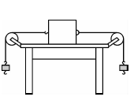
（1）在木块不扭转的情况下，“二力平衡”的三个条件中，对哪些平衡条件的探究存在缺陷？
（2）根据实验需要改进该实验装置，简述你的改进方案.
点拨：从二力平衡的条件可知在木块不扭转的情况下，该实验中还缺少了二力方向相反和二力作用在同一直线上这两个条件的验证.用小车代替木块，然后将小车扭转一个角度，看小车是否平衡.

- 探究动能的影响因素
（2014·丽水）在做了“物体动能大小与哪些因素有关”的实验后，有些同学对“质量不同的钢球从同一光滑斜面、同一高度由静止开始沿斜面滚下，刚到达底部时的速度大小相等”有疑惑，小衢设计了如图甲所示的实验：让质量不同的钢球A、B同时从同一高度由静止开始沿光滑斜面滚下，观察和比较两球相对运动情况，若B球相对于A球__
_____________，就可以说明任一时刻两球的速度大小相等.
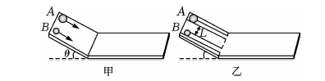
小丽肯定了小衢的实验方案后，对实验又提出了两个建议：
建议一：因为钢球在斜面上滚下的时间很短，不利于观察和比较钢球的运动情况，不改变钢球在斜面上的位置，不改变球与斜面的粗糙程度，为了延长钢球在斜面上滚下的时间，可采用的方法是____________________________________________；
建议二：为确保钢球滚下时不偏离斜面，可在斜面上增设两个相同的光滑小凹槽（如图乙所示）.从有利于观察和比较两球的相对运动情况的角度考虑，图中两个小凹槽的间距L应___________________________________.
点拨：当两球的速度相等时，两球相对静止；斜面倾角越小，小球的运动时间越长，越便于观察；为了便于观察比较，实验时两槽距离应近些.

3.探究杠杆的平衡条件
（2014·德州）如图所示漫画描绘的是猴子和兔子分萝卜的情景，究竟谁分得的萝卜重，德州市育红中学的三位同学提出了自己的猜想：甲认为：猴子胜利了；乙认为：兔子胜利了；丙认为：猴子和兔子谁也没有沾光.到底谁的猜想正确呢？
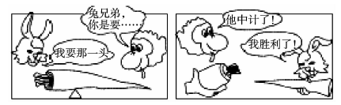
- 为此，同学们设计了如图甲所示的实验，根据该实验现象，可以判断猜想正确的同学是_____（填“甲”“乙”或“丙”）.
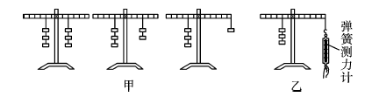
(2)根据图甲的实验，同学们还得出结论：只有满足“动力×动力作用点到支点的距离=阻力×阻力作用点到支点的距离”，杠杆就能平衡.
a.你认为这个结论是_________（填“正确”或“错误”）的.
b.如何用图乙的装置来验证你的观点？
答：____________________________________________________________________
__________________________________________.
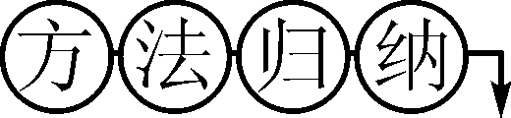
解题的关键是理解力臂的概念，它是指从支点到力的作用线的距离.杠杆平衡时动力×动力臂=阻力×阻力臂，当动力×动力臂≠阻力×阻力臂时，杠杆就打破平衡开始转动，直到达到新的平衡.

- （2014·曲靖）小红在“探究斜面的机械效率与哪些因素有关”的活动中，提出了以
下猜想：
A.斜面的机械效率可能与物体的重力有关；
B.斜面的机械效率可能与斜面的倾斜程度有关；
为了验证自己的猜想，小红用木板搭成了如图所示的装置进行探究，记录数据如表：
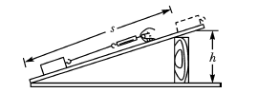
实验次数 | ① | ② | ③
斜面倾角 | 30° | 30° | 42°
物重G/N | 5 | 3 | 3
拉力F/N | 4.2 | 2.5 | 2.8
斜面高度h/m | 0.6 | 0.6 | 0.8
斜面长度s/m | 1.2 | 1.2 | 1.2
有用功W_{有用}/J | 3 | 1.8 | 2.4
总功W_{总}/J | 5.02 | 3 | 3.36
斜面机械效率η |  | 60% | 71%
（1）在实验过程中，应沿斜面向上_______________________拉动木块；
（2）第①次实验中斜面的机械效率η=______；
（3）对比实验①②的数据可以用来验证猜想________，对比②③两次实验数据，可初步
得出的结论是____________________________________________________________.
- 大家都知道坐沙发比坐板凳舒服，赵乐同学为了验证其中的道理，做了“探究压力的作
用效果与哪些因素有关”的实验.他将妈妈新买的四块相同的香皂，一块平放、一块立放、
两块叠放在相同的海绵上（如图所示）.
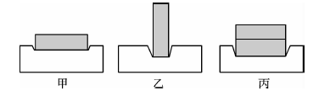
（1）实验中，他通过观察海绵的凹陷程度来比较压力的作用效果.
（2）如果他想验证压力的作用效果与压力大小的关系，他应该选择________两图进行比较，
得到的结论是_______________________________.请把他设计的实验表格补充完整.
（只设计项目，不填写内容）[来源:学#科#网]
项目  次数 | 受力面积 | _______________ | 海绵的凹陷程度
1 | ______ | _______ | _______
2 | ______ | _______ | _______

（3）如果他想验证压力的作用效果与受力面积的关系，他应选择__________两图进行比较
才能得出正确结论.
- （2014·遂宁）毛毛在探究“滑动摩擦力的大小与哪些因素有关”的活动中，使用的实
验装置如图所示.
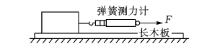
（1）在实验过程中，应拉着木块使其在水平方向做_______________运动.
（2）在整个探究过程中共进行了9次实验,实验数据记录如下：

接触面  类型 | 实验  次数 | 对接触面  的压力（N） | 运动速度  （cm/s） | 接触面的  大小（cm²） | 测力计示数（N）
木板 | 1 | 5 | 2 | 50 | 1.2
木板 | 2 | 10 | 2 | 50 | 2.3
木板 | 3 | 15 | 2 | 50 | 3.5
棉布 | 4 | 5 | 2 | 50 | 1.8
毛巾 | 5 | 5 | 2 | 50 | 2.7
毛巾 | 6 | 5 | 3 | 50 | 2.7
毛巾 | 7 | 5 | 4 | 50 | 2.7
毛巾 | 8 | 5 | 4 | 30 | 2.7
毛巾 | 9 | 5 | 4 | 15 | 2.7
①分析1、2、3次实验数据可知,滑动摩擦力的大小与________有关.
②分析________三次实验数据可知,滑动摩擦力的大小还与接触面的粗糙程度有关.
③分别比较5、6、7三次实验数据和7、8、9三次实验数据还可以得出滑动摩擦力的大
小与物体运动速度和接触面的大小均__________（填“有关”或“无关”）.
（4）本次实验采用的探究方法主要是_______________法.
- （2014·广安）某实验小组在“测滑轮组机械效率”的实验中得到的数据如下表所示，
第1、2、3次实验装置分别如图的甲、乙、丙所示.
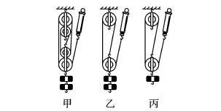
次数 | 钩码重  G/N | 钩码上升高度h/m | 有用功  W_{有用}/J | 测力计拉力F/N | 测力计移动距离s/m | 总功  W_{总}/J | 机械效率η
1 | 4 | 0.1 | 0.4 | 1.1 | 0.5 | 0.55 | 72.7%
2 | 4 | 0.1 | 0.4 | 1.6 | 0.3 | 0.48 | 83.3%
3 | 2 | 0.1 | 0.2 | 0.9 | 0.3 | 0.27
（1）第3次实验中的机械效率是_______%.
（2）比较第2次实验和第3次实验，可得出初步结论：使用同样的滑轮组，提起的钩码
越重，滑轮组的机械效率越_________.
（3）第1次实验中动滑轮个数比第2次实验多，动滑轮自重增大，对动滑轮所做的额外
功_________（填“增大”或“减小”）.因而，由第1、2次实验可知：滑轮组的机械
效率可能与动滑轮自重力大小有关.
- （2014·昆明）在探究“杠杆平衡条件”的实验中，采用了如图所示的实验装置.
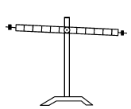
（1）调节平衡时，都应该使它在位置平衡.根据图示杠杆所处的位置，应将平衡螺母向—
_____（填“右”或“左”）调整.
（2）挂上钩码，正确调节使杠杆再次平衡.此时挂在杠杆上的钩码施加的动力、阻力方向
恰好与杠杆，挂钩码位置所对应的刻度值就等于________.
（3）某小组同学在杠杆左右两侧分别挂上不同数量的钩码，同时调节平衡螺母使杠杆平
衡，你认为他们的做法是__________.
（4）实验的结果如下表所示.
动力（F₁/N） | 动力臂（L₁/cm） | 阻力（F₂/N） | 阻力臂（L₂/cm）
3 | 6 | 6 | 3
2 | 5 | 5 | 2
4 | 2 | 2 | 4
3 | 6 | 9 | 2
3 | 4 | 2[来源:Z§xx§k.Com] | 6
4 | 4 | 2 | 8
甲同学分析实验数据后认为杠杆平衡的条件是：动力+动力臂=阻力+阻力臂.
乙同学分析实验数据后认为杠杆平衡的条件是：动力×动力臀=阻力×阻力臂.
两个同学都认为自己是对的，对方是错误的.那么你认为他们中正确的应该是____同学.
原因是____同学的结论仅从部分实验数据分析得到，不是所有实验数据都满足他总结的
结论.
（5）下列正在使用中的杠杆：用镊子取砝码、用扳手拧螺母、用钉锤拔钉子，属于费力的
杠杆是_______________.
- （2014·烟台）某实验小组利用如图所示的实验装置测滑轮组的机械效率，得到的实验
数据如下表.
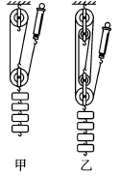
实验次数 | 钩码重G（N） | 钩码上升高度h（m） | 绳端拉力F（N） | 绳端移动距离s（m） | 机械效率η
1 | 2 | 0.1 | 0.9 | 0.3 | 74.1%
2 | 2 | 0.1 | 0.7 | 0.5 | 57.1%
3 | 3 | 0.1 | 1.2 | 0.3 | 83.3%
（1）从表中的实验数据可以分析得出：第一次实验数据是用_________（填“甲”或“乙”）
实验装置测得的.
（2）分析比较第一次实验和第二次实验的数据可以得到的结论_______________________
_______________________________________.
（3）分析比较第一次实验和第三次实验的数据可以得到的结论_______________________
____________________________________.
7.（2014·泸州）某实验小组为测定某食用油的密度，进行了以下的实验操作：
（1）先测出空烧杯的质量：
把天平放在水平台上，正对称量标尺时，将游码移至标尺的零刻度线处，发现指针向
左偏，为了使天平横梁平衡，应向___（填“左”或“右”）调节平衡螺母，直至天平
横梁水平平衡；利用调好的天平称量空烧杯的质量，天平平衡时，如图所示，则空烧
杯的质量m₁=_____g.
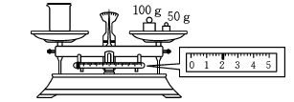
（2）继续完成实验操作步骤时，设计了以下两种实验方案：
方案一：向量筒内倒入适量的食用油，读出量筒内食用油的体积为V，然后将量筒内
的食用油全部倒入空烧杯中，称量出烧杯和油的总质量为m₂，则食用油密度的表达
式ρ=______.（均用字母表示）
方案二：向量筒内倒入适量的食用油，读出量筒内食用油的体积为V₂，然后将量筒
内食用油的一部分倒入空烧杯中，测出烧杯和油的总质量m₃，读出量筒中剩下食用
油的体积V₃，则食用油密度的表达式ρ=________.（均用字母表示）
（3）在操作过程正确无误的情况下，两种实验方案中，方案一误差可能会更大一些；引
起误差大的主要原因是____________________________________________________
_________________________________________________.
- （2014·邵阳）某同学在“探究浮力大小与哪些因素有关”的实验中：
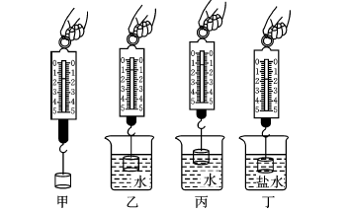
（1）如图甲、乙，先用弹簧测力计吊着石块，弹簧测力计的示数为1.6 N，然后让石块
完全浸没在水中，弹簧测力计的示数变为1 N.则石块受到水的浮力为______N.[来源:学*科*网Z*X*X*K]
（2）如图丙，用弹簧测力计缓慢将石块拉出水面，随着石块露出水面的体积越来越大，
观察到弹簧测力计的示数也越来越大，则石块受到水的浮力越来越____（填“大”或
“小”）.说明浮力的大小与石块浸入水中的体积有关.
（3）通过比较图乙和图______，可以探究浮力大小跟液体的密度是否有关.
- （2014·汕尾）某学习小组利用如图甲体验“模拟引力”之后，进一步思考：绳子的拉
力大小与什么因素有关？并提出了如下猜想：
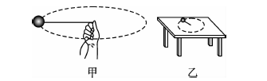
猜想A：与小球的质量大小有关；
猜想B：与小球运动的快慢有关；
猜想C：与绳子的长度有关.
为了验证猜想，学习小组于是进行实验探究：用一根细绳子的一端拴住一个小球，用手抓
住绳子的另一端，抡动细绳，让小球在光滑水平面上做圆周运动，如图乙所示.实验中，
用手感受绳子的拉力大小.做几次实验后，得到实验数据如表：
实验次数 | 小球的质量（g） | 运动的快慢 | 绳子的长度（cm） | 绳子的拉力
1 | 15 | 慢 | 10 | 很小
2 | 20 | 慢[来源:学_科_网Z_X_X_K] | 10 | 小
3 | 20 | 快 | 10 | 大
4 | 20 | 快 | 15 | 很大
（1）实验中，小球在竖直方向上受到的___________和___________力是一对平衡力（不
计空气阻力）.
（2）实验中，在绳子拉力的作用下，小球的运动方向不断改变.这一现象可说明绳子拉力
的作用效果是_______________.若绳子断了，小球_____（填“能”或“不能”）继续
做圆周运动.
（3）分析对比实验次数1、2的数据，可以初步验证猜想_________；分析对比实验次数
2、3的数据，可以初步得出的结论是：________________________________________
_______________________________________________________________________.
10.（2013·武汉）某同学利用如图所示的器材探究液体内部压强的特点.
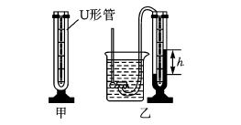
- 他向图甲中的U形管内注入适量的红墨水，当管内的红墨水静止时，U形管左右两侧
液面的高度_______________.
- 如图乙所示，他将橡皮管的一端紧密地套在U形管左侧的端口后，多次改变探头在水
中的深度，并比较每次的深度及相应的U形管左右两侧液面的高度差.这是为了探究
__________________________________.
- 他换用其他液体探究液体压强与液体密度的关系，当探头在下列液体中的深度相同时，
U形管左右两侧液面的高度差最大的是______.
A.酒精（ρ_{酒精}=0.8×103 kg/m3）
B.植物油（ρ_{植物油}=0.9×103 kg/m3）
C.盐水（ρ_{盐水}=1.1×103 kg/m3）
（4）若图乙中U形管左右两侧红墨水面的高度差h=10 cm，则橡皮管内气体的压强与大
气压之差约为_______Pa.（ρ_{红墨水}≈1.0×10³ kg/m³，g取10 N/kg）
- （2014·孝感）在探究“阻力对物体运动的影响”时，让同一小车从同一斜面的顶端
下滑到底端，使小车以相同的速度分别在棉布表面和木板表面上运动，小车滑行的距离如
图所示：
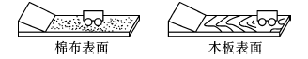
（1）当小车从斜面顶端下滑到底端过程中，小车的重力势能转化______为和内能.
（2）当小车在水平木板表面上运动时，受到的一对平衡力是______.（填选项前的字母）
A.小车受到向前的惯性力和木板对小车的阻力
B.小车受到的重力和小车对木板的压力
C.小车受到的重力和木板对小车的支持力
（3）实验中可以看出，去掉木板上的棉布后，运动的小车所受的摩擦力减小，向前滑行
的距离变大.小车所受摩擦力减小的原因是_______.
（4）在大量类似实验基础上，牛顿等科学家经过进一步推理而概括出了著名的牛顿第一
定律.它是人们公认的物理学基本定律之一，在实际生活中有着广泛的应用.一架在空
中水平向右匀速直线飞行的飞机上，自由落下了一颗炸弹.下列给出了几种炸弹落地
前与飞机位置关系的情形，如图所示.请你认真分析后作出正确的选择：
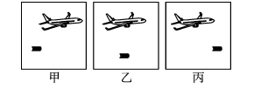
①不计空气对炸弹的阻力，炸弹与飞机的位置关系为______图.
②实际上，由于空气阻力的存在，炸弹与飞机的位置关系为_______图.
- （2014·天津）小亮想测出小木块（密度比水的小，表面经处理后不吸水）的密度.除
了此木块，老师还给他提供了如下器材：与木块体积相同的铜块，足够大的量筒和足量
的水（已知水的密度为ρ_{水}）.请你仅利用上述器材帮他设计测量这个木块密度的实验
方案，要求：
（1）写出实验步骤及所需测量的物理量；
（2）写出木块密度的数学表达式（用已知量和测量量表示）.

题型之三 力学实验
例7 （1）①方向相反；②作用在同一条直线上；
（2）改进方案：用小车代替木块，然后将小车扭转一个角度，看小车是否平衡.
例8 静止 减小斜面的倾角 适当减小
例9 （1）甲 （2）错误用弹簧测力计斜向下拉，比较“动力×动力作用点到支点的距离和阻力×阻力作用点到支点的距离”的大小
针对训练
1.(1)匀速 (2)60% (3)A 斜面的机械效率与斜面的倾斜程度有关 2.(2)甲、丙受力面积相同时，压力越大，压力的作用效果越明显 压力大小 (3)甲、乙 3. (1)匀速 (2)①压力 ②1、4、7 ③无关 (3)控制变量 4.(1)74.1 (2)高 (3)增大 5.(1)水平左 (2)垂直力臂 (3)错误 (4)乙 甲 (5)镊子 6.(1)甲 (2)使用不同的滑轮组提升相同的重物时.动滑轮的个数越多，滑轮组的机械效率越低 (3)使用同一滑轮组，增加钩码的重量，可以提高滑轮组的机械效率 7.(1)右 152 (2)$\frac{m_{2}−m_{1}}{V}$ $\frac{m_{3}−m_{1}}{V_{2}−V_{3}}$ (3)将量筒中的食用油倒入烧杯的过程中，有一部分食用油附着在量筒壁上 8.(1)0.6 (2)小 (3)丁 9.(1)重力 支持 (2)改变物体的运动状态 不能 (3)A 绳子的拉力大小与小球运动的快慢有关，在小球的质量、绳子的长度大小一定时，小球运动越快（速度越大），绳子的拉力就越大 10.(1)相同 (2)液体内部压强与深度的关系 (3)C (4)1 000 11.(1)动能(2)C (3)接触面粗糙程度不同 （4）①乙 ②甲
12.（1）实验步骤：[来源:学科网ZXXK]
①向量筒内加入适量的水，记下量筒内水的体积V₀；
②将铜块缓慢放入量筒内水中，记下此时水和铜块的总体积V₁；
③再将木块轻轻放入量筒内水中，待木块静止处于漂浮状态时，记下此时总体积V₂.
（2）木块密度的数学表达式
因为木块漂浮，G=F_{浮}=ρ_{水}gV_{排}=ρ_{水}g（V₂-V₁）
木块的质量为m=ρ_{水}g（V₂-V₁）g=ρ_{水}（V₂-V₁）
木块的体积为V=V₁-V₀
ρ=m/V=ρ_{水}(V₂-V₁)/(V₁-V₀)

